Администрация МО «Усть-Коксинский район» информирует о возможности предоставления следующих земельных участков в аренду для индивидуального жилищного строительства, имеющих общее местоположение: Республика Алтай, Усть-Коксинский район, и следующие характеристики:
1) адрес: с. Катанда, ул. Заводская, д. 7Б, площадь: 1923 кв.м.;
2) адрес: с. Катанда, ул. Заводская, д. 7В, площадь: 1850 кв.м.;
3) адрес: с. Нижний Уймон, ул. Центральная, д. 11, площадь: 1297 кв.м.;
4) адрес: с. Чендек, ул. Победы, д. 6, площадь: 1800 кв.м.;
5) адрес: с. Чендек, ул. Победы, д. 8, площадь: 1800 кв.м.;
6) адрес: с. Чендек, ул. Победы, д. 10, площадь: 1800 кв.м.;
7) адрес: с. Чендек, ул. Победы, д. 12, площадь: 1800 кв.м.;
8) адрес: с. Чендек, ул. Победы, д. 14, площадь: 1800 кв.м.;
9) адрес: с. Тюнгур, ул. Лазурная, д. 5А, площадь: 1847 кв.м.;
10) адрес: с. Тюнгур, ул. Лазурная, д. 7А, площадь: 1965 кв.м.;
11) адрес: с. Тюнгур, ул. Лазурная, д. 9А, площадь: 1996 кв.м.;
12) кадастровый номер: 04:08:011308:538 адрес: с. Усть-Кокса, ул. Подгорная, д. 31 А, площадь: 1451 кв.м.;
13) кадастровый номер: 04:08:080301:438 адрес: с. Тюнгур, ул. Сухова, д. 95, площадь: 1990 кв.м.;
14) кадастровый номер: 04:08:080301:437 адрес: с. Тюнгур, ул. Сухова, д. 97, площадь: 1937 кв.м.;
Лица, заинтересованные в предоставлении вышеуказанных земельных участков для указанных целей, вправе в течение тридцати дней со дня опубликования настоящего извещения подавать заявления о намерении участвовать в аукционе на право заключения договора аренды в Администрацию МО «Усть-Коксинский район».
Заявления подаются в письменной форме заинтересованным лицом лично при наличии документа, удостоверяющего личность, либо уполномоченным представителем заявителя при наличии документа, подтверждающего права (полномочия) представителя, по адресу: Республика Алтай, Усть-Коксинский район, с. Усть-Кокса, ул. Харитошкина, д. 3. Дата окончания приема заявлений: 23.11.2020 г.
Со схемами расположения вышеуказанных земельных участков можно ознакомиться по адресу: Республика Алтай, Усть-Коксинский район, с. Усть-Кокса, ул. Харитошкина, д. 6, с 10 до 12 часов, на сайте Администрации МО «Усть-Коксинский район» по адресу: http://altay-ust-koksa.ru

Чендек Победы 10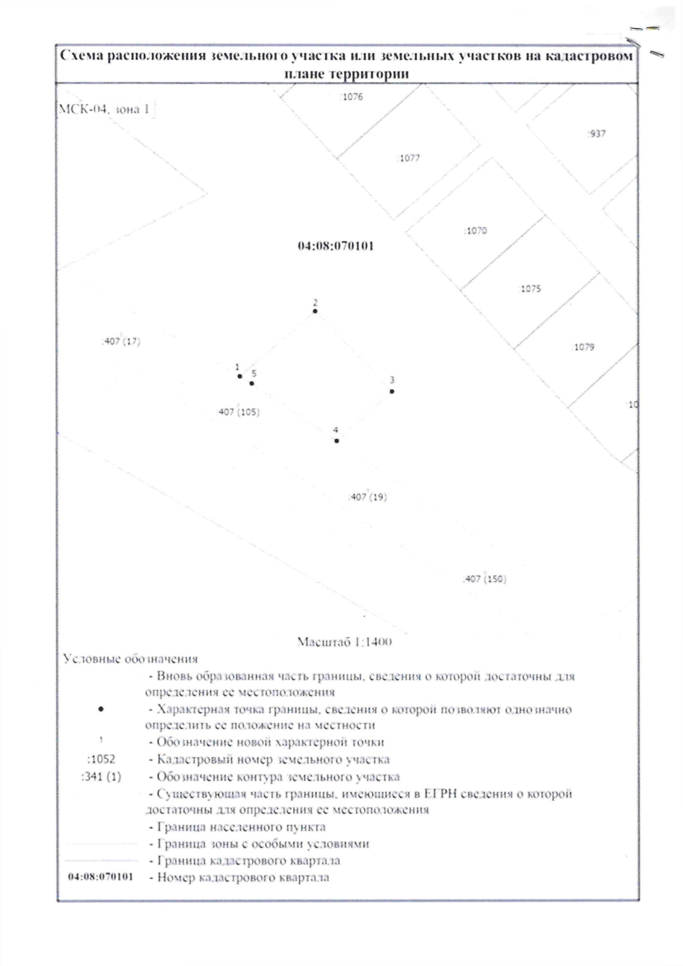
Чендек Победы 12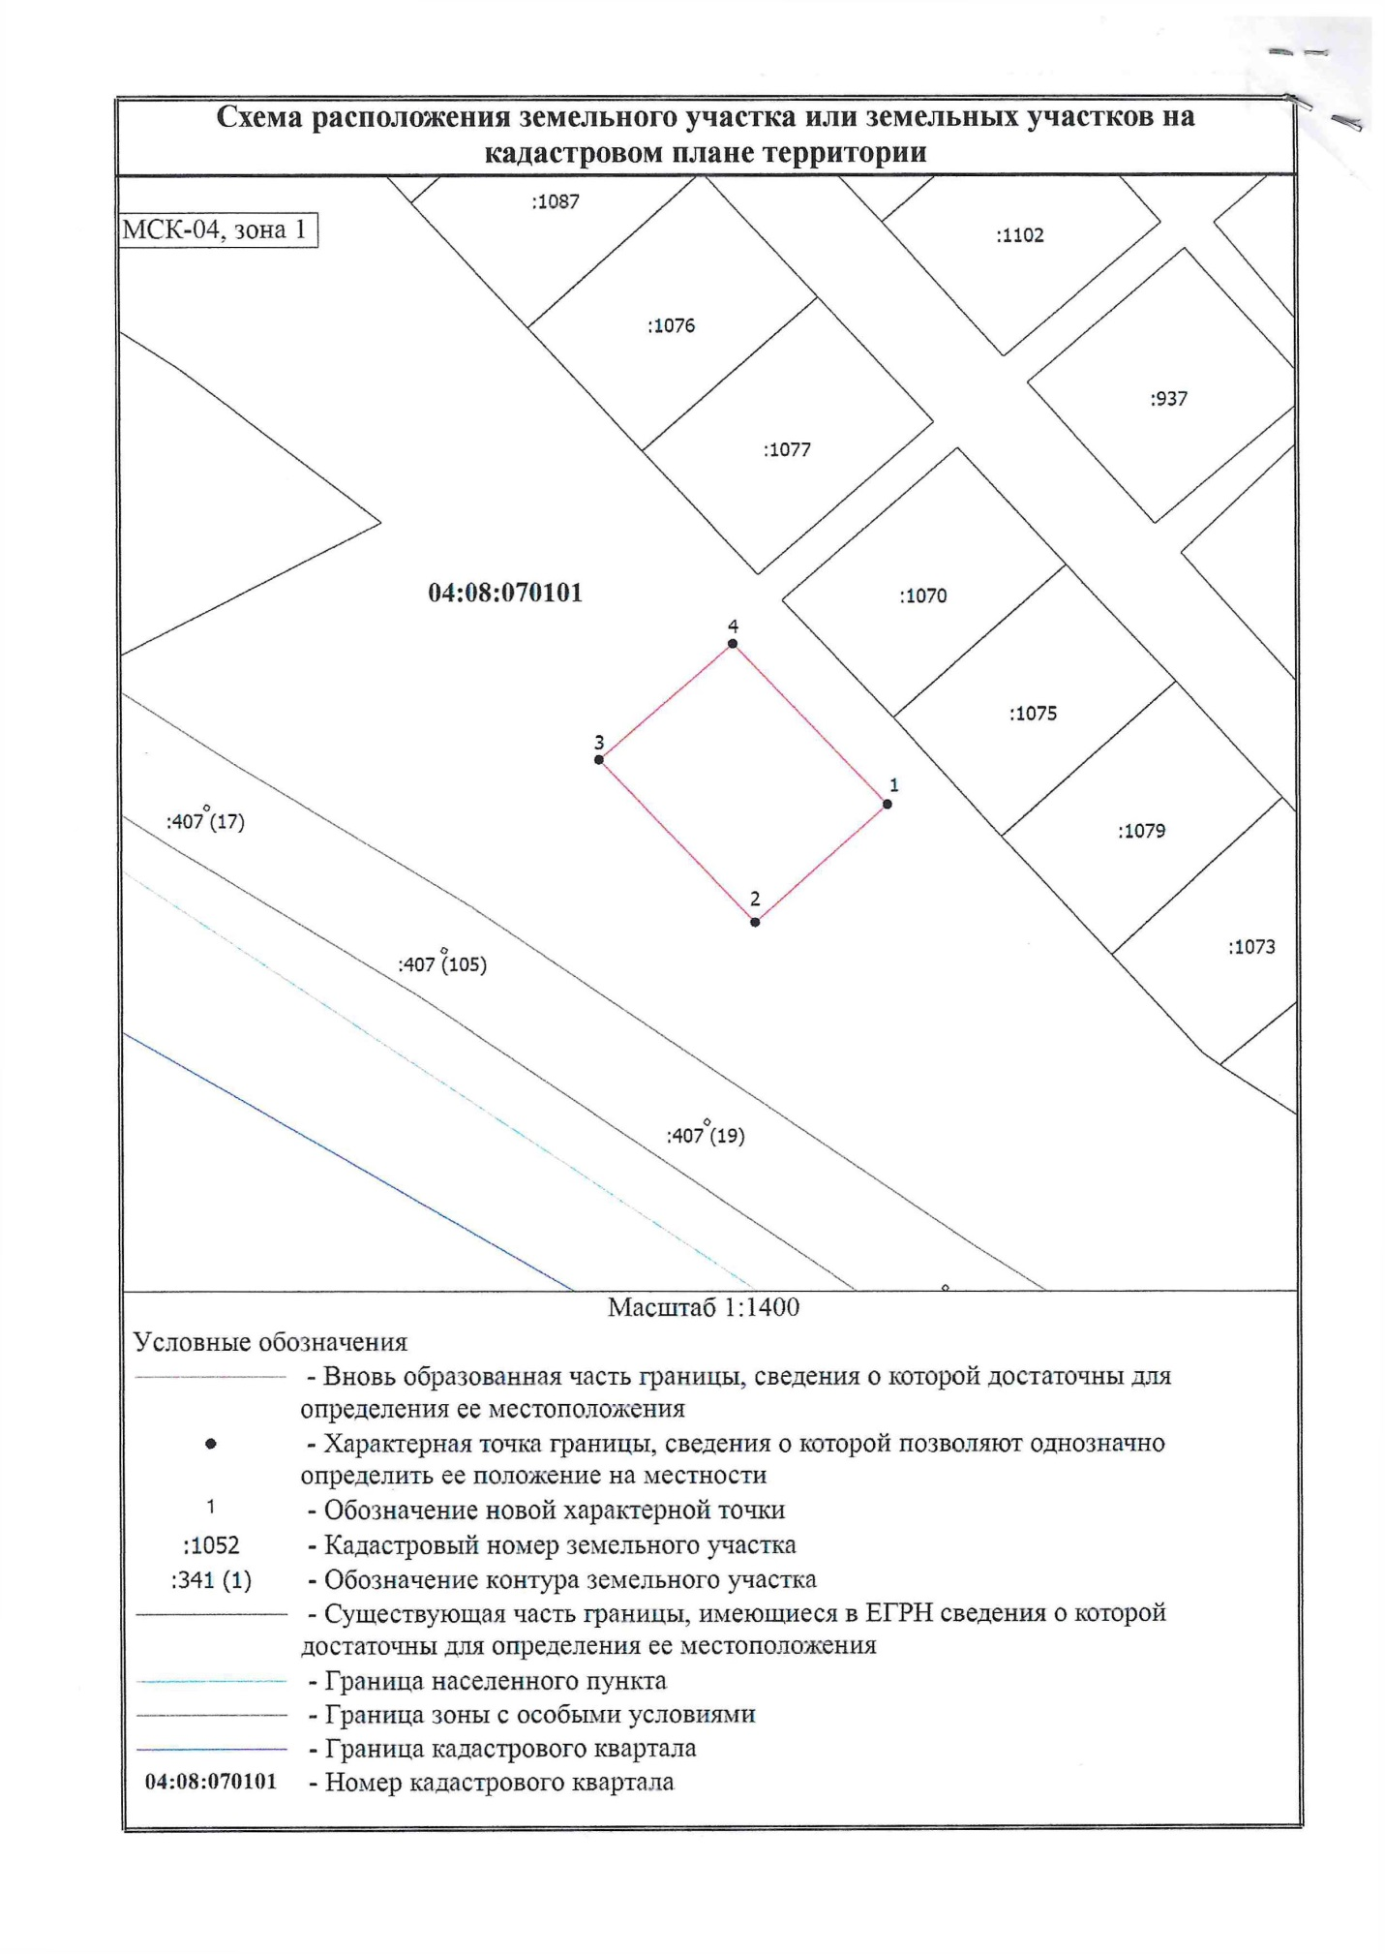
Чендек Победы 14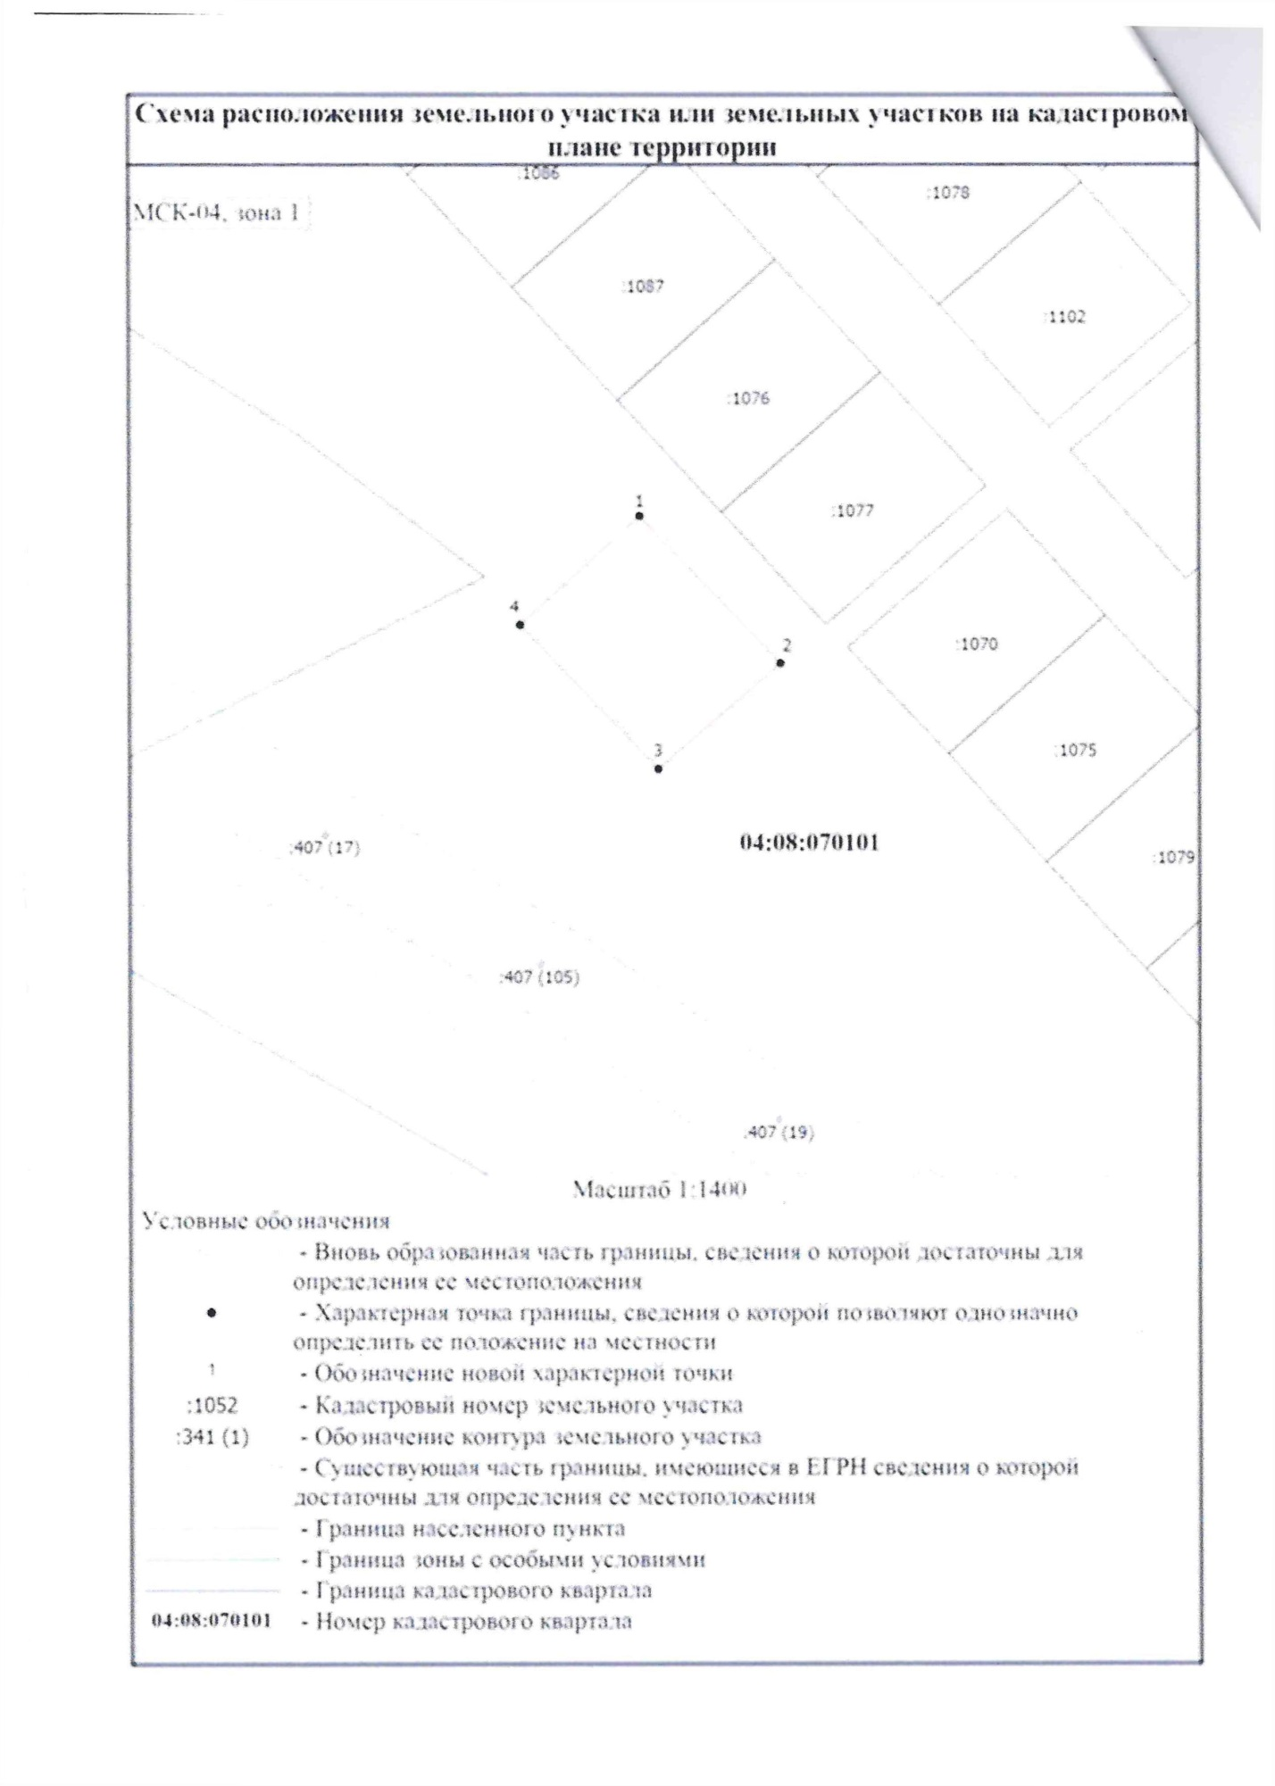
Нижний Уймон Центральная 11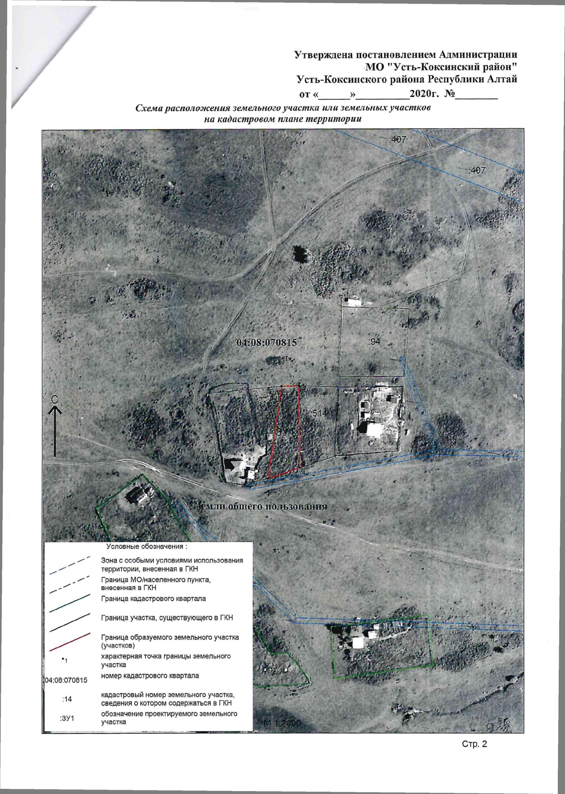
Тюнгур Лазурная 5 А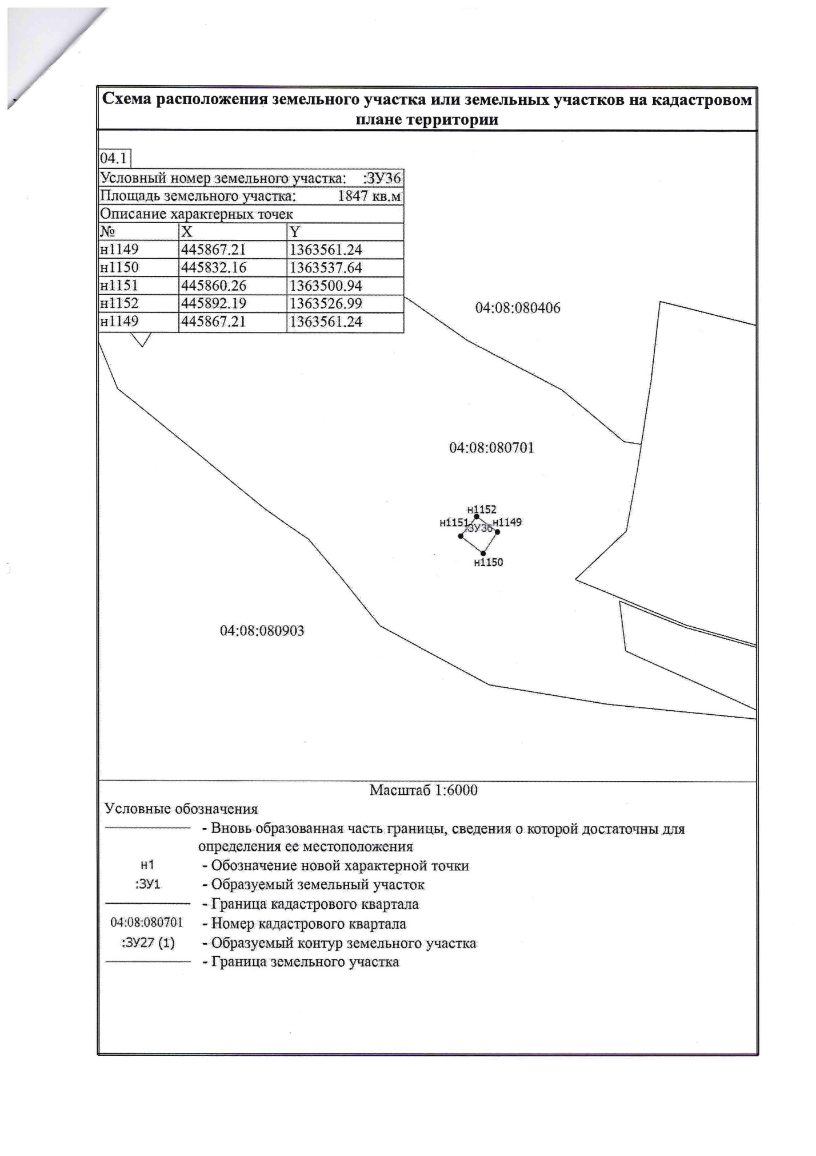
Тюнгур Лазурная 7А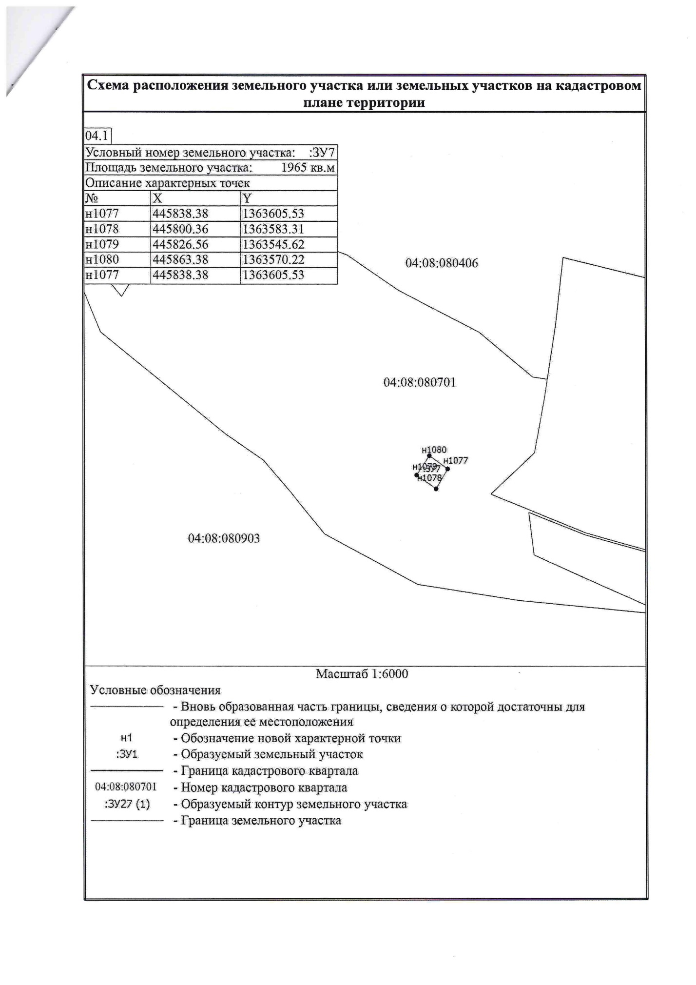
Тюнгур Лазурная 9А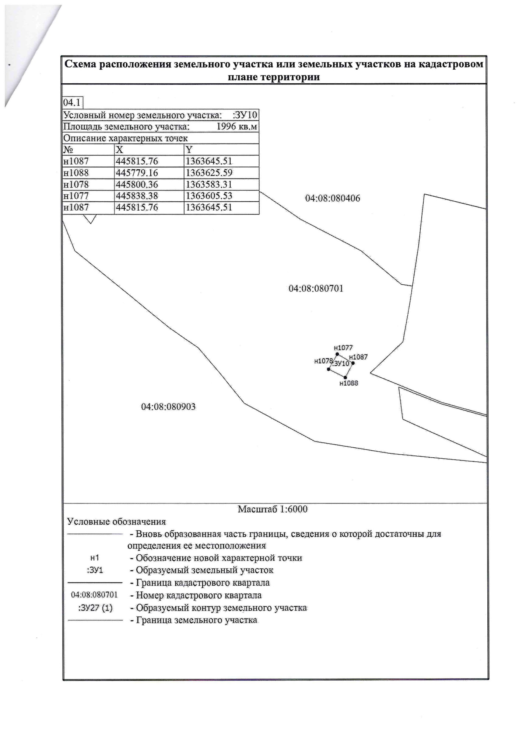
Чендек Победы 6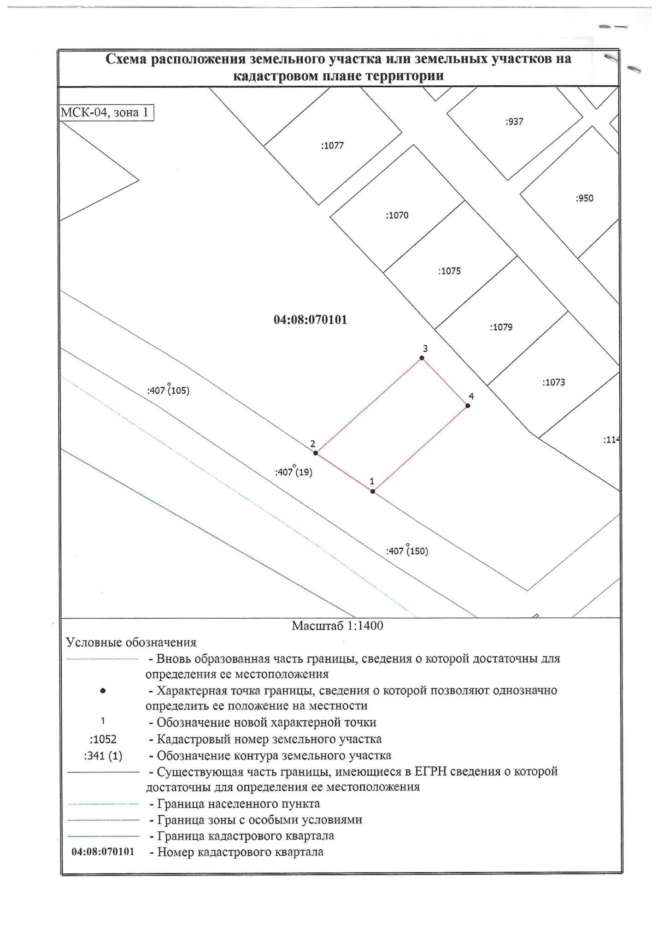
Чендек Победы 8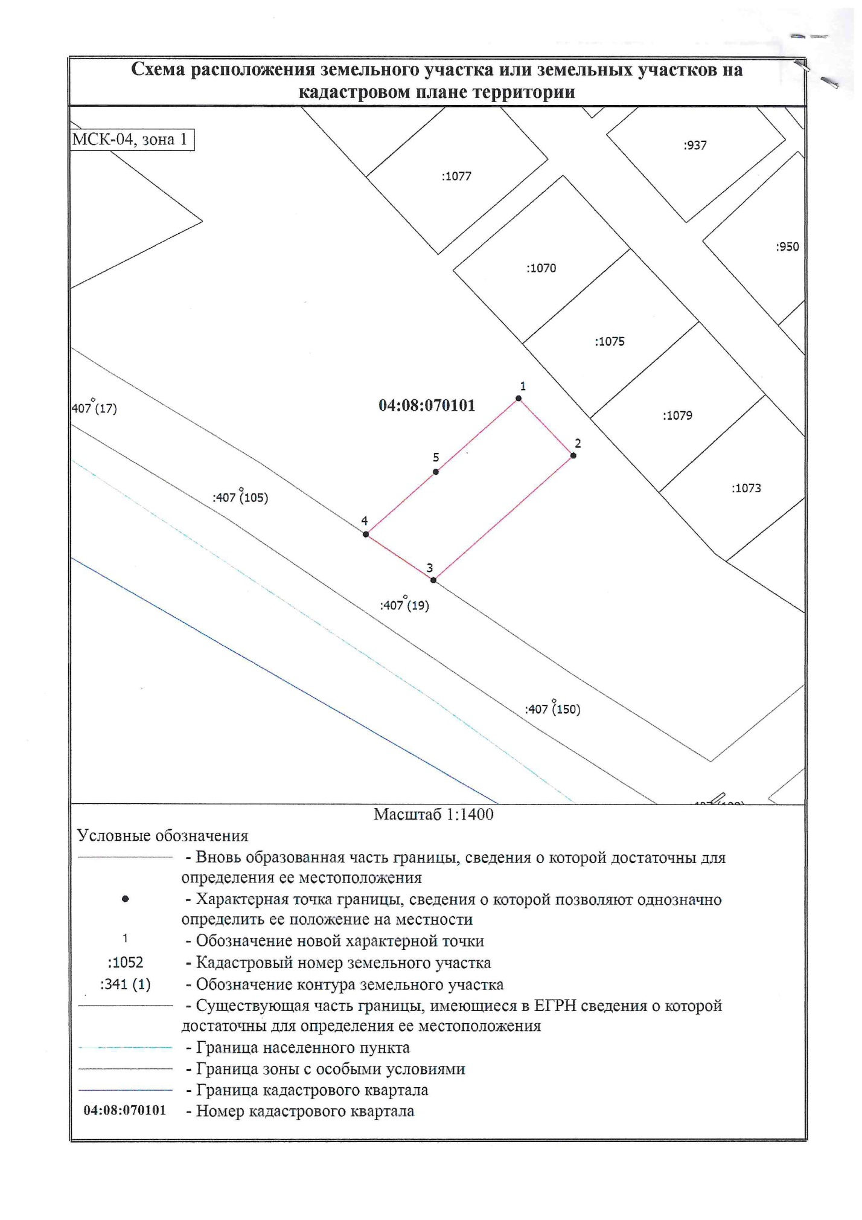
Катанда Заводская 7В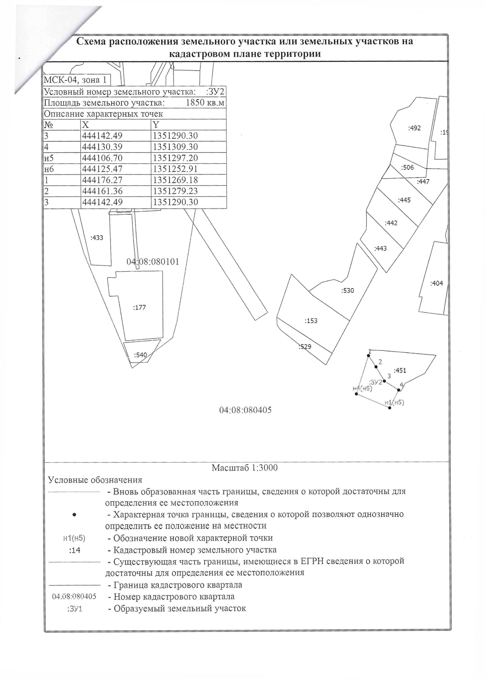Катанда Заводская 7Б